Résolution de problèmes - Proportionnalité 1

Proportionnalité
Recherche d’une des données

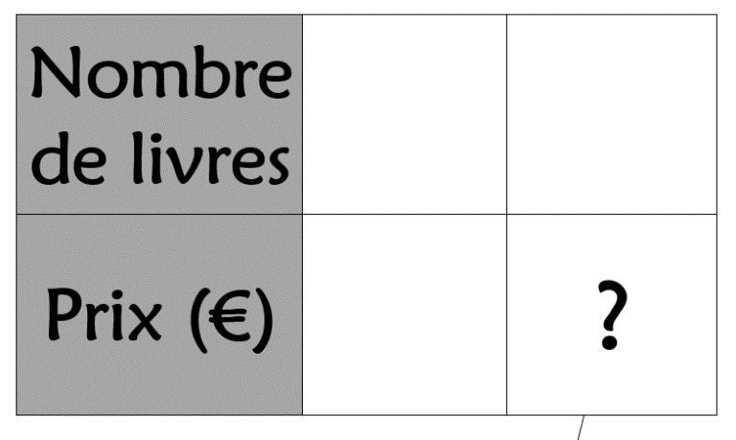

Résolution de problèmes - Pourcentages 1

Pourcentages
Recherche de la valeur du pourcentage

